Пожарная безопасность на природе
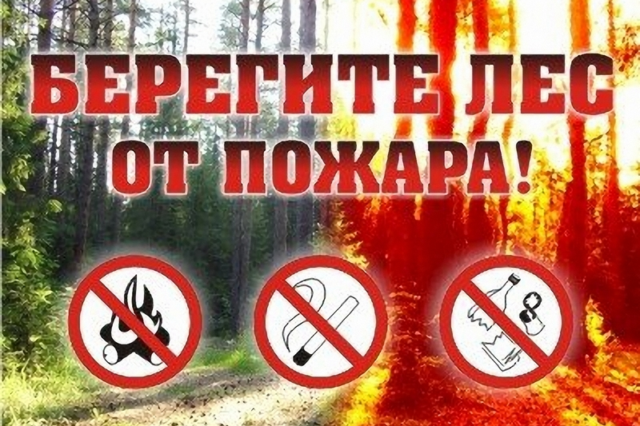

Самое главное правило, которое нужно усвоить, выезжая на природу - ПОЖАРНАЯ БЕЗОПАСНОСТЬ.
Согласно статистике, большая часть лесных пожаров возникает по неосторожности человека. Пожары весьма опасны. В сухую жаркую погоду они нередко принимают масштабы стихийных бедствий.
В результате лесных пожаров, на долгое время остается опустошенная территория. Причиной служат нарушения правил поведения в лесу и недооценка опасности огня. Брошенная стеклянная посуда, оброненный окурок и не потушенное кострище - это всё потенциальные источники пожара.

Причины пожаров на природе:
- попадание молнии в дерево;
- случайное фокусирование солнечных лучей бутылочным стеклом;
- сжигание сухой травы, мусора в непосредственной близости к лесном массиву;
- детские шалости со спичками в лесопарковой зоне;
- случайное попадание искр из выхлопных труб автомобиля или мотоцикла;
- возгорание обтирочного материала, пропитанного маслом, бензином или другим самовозгорающимся составом;
- несоблюдение мер безопасности при разведении костров в лесополосе;
- неосторожное обращение человека с огнем.

Что запрещено делать во избежание пожара

Во избежание пожара в лесу запрещается:
- пользоваться открытым огнём в лесу в пожароопасный период (середина и конец весны, всё лето и начало осени);
- разводить костёр в тех местах, где много сухой травы, в хвойных молодняках, на участках леса, не очищенных от порубочных остатков, под низкосвисающими кронами деревьев, рядом со складами древесины;
- категорически запрещается посещение лесов до отмены противопожарного режима, если он введен в данной местности;
- брать с собой в лес легковоспламеняющиеся жидкости, а также пропитанные ими материалы;
- запрещено оставлять в лесу стеклянные осколки: при попадании солнечных лучей эти осколки могут сфокусировать их, что приведёт к возникновению пожара;
- бросать в лесу горящие спички, тлеющие тряпки, окурки;
- выжигать сухую траву на лесных полянах, в садах, на полях, под деревьями;
- разводить костер в ветреную погоду и оставлять его без присмотра.

Памятка пожарной безопасности на природе.
- Костер в лесу разводите только в случае особой надобности и в специально подготовленных местах.
- Если таких мест нет, то самостоятельно подготовьте площадку для его разведения, очистите ее от травы, листьев и веток до самого грунта.
- Перед уходом со стоянки костер должен быть тщательно ликвидирован. Покидать место привала, только убедившись, что ни одно полено или ветка больше не тлеет.
- Избегайте бездумного бросания непогашенных окурков и спичек.
- При обнаружении малейших признаков возгорания в лесу, сразу применяйте все меры по их ликвидации; тушите очаг возгорания с помощью воды или, забрасывая его землей, можно сбивать огонь ветками лиственных деревьев.
- Известить о происшествии работников леса.
- Если сами не справляетесь с возгоранием, сообщите о нем по единому телефону спасения.

Костер на природе. Правила разведения.
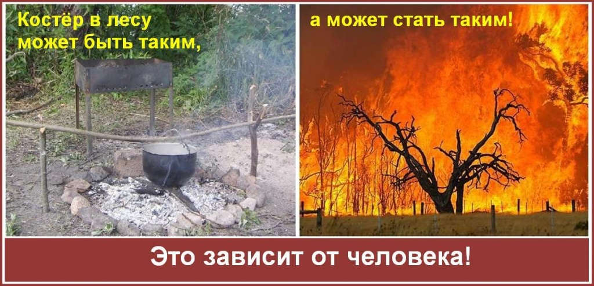
Практически ни одна вылазка на природу не обходится без костра. Огонь в лесу часто бывает жизненно необходим: он согревает, высушивает одежду, дает возможность приготовить еду или выпить чай. Но не все туристы осведомлены об элементарных правилах пожарной безопасности на природе. Что уж говорить о навыках разведения и тушения костра.
Чтобы умело развести костер в лесу надо запомнить несколько основных пунктов:
- тщательный подбор места разведения;
- обязательная подготовка площадки;
- заготовка топлива и растопки.
Любая оплошность при обустройстве костра может разрушить экологическое равновесие. Например, жар огня вблизи деревьев сильно нагреет их кору и живые ткани. Дерево может погибнуть. Нагретая до высоких температур почва спекается и становится безжизненной.

Правила «безопасного костра»:
- в сухую погоду разжигайте костер только на песке или камне, по берегам водоемов, на полянках с зеленой травой;
- все горючие предметы убирайте от огня на расстояние более полуметра;
- держите вблизи костра несколько емкостей с водой для экстренного тушения;
- положите рядом пучок нарезанных веток для захлестывания огня;
- никогда не разводите огонь на старых вырубках, у деревьев с дуплами, около смолистых деревьев;
- мох, лишайник, густая трава могут стать причиной возгорания окрестных деревьев;
- не разводите высоких и больших костров: несколько маленьких могут принести вам больше пользы;
- воспользуйтесь старым кострищем, если оно есть на месте стоянки;
- если не нашли подходящего места для костра, снимите верхний слой почвы с дерном и разожгите костер на земле без органической подложки;
- разводите костер на расстоянии не меньше трех метров от палаток с подветренной стороны.
Помните, если вы находитесь в заповедном лесу, то в нем обязательно устроена площадка для костра. Самовольное ее перенесение наказывается по закону.
Позаботьтесь о том, чтобы лес не пострадал после вашего отдыха. При уходе с места стоянки ликвидируйте костер: залейте водой, закидайте влажной землей и притопчите.
Если вы тушили костер вечером, утром все равно снова проверьте место: могут остаться тлеющие угольки. Пощупайте пепел и золу - они должны быть холодными. Перекопайте вместе с ними этот участок. После тушения костра не уходите сразу, подождите минут 15–20. Только убедившись, что всё в порядке, можете уйти.

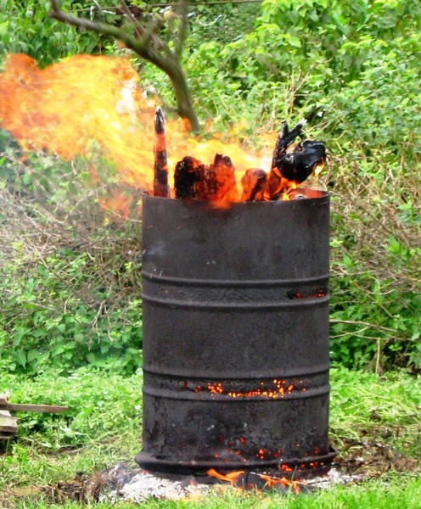
Разведение костров на своем дачном участке
Допустим, на вашем дачном участке скопилось много старой травы и побегов. Естественно появляется желание сжечь весь этот мусор. Допустимо ли жечь мусор на своем участке? Не предусмотрен ли за это административный штраф? В соответствии с законом, если на той территории, где расположен дачный участок, не установлен особый протиповожарный режим, то разводить костры вполне можно. Но по закону, для разведения костра на даче есть обязательное условие: то место, где вы собираетесь развести костер, не должно располагаться близко к жилым или хозпостройкам (при этом не важно, о каких строениях идет речь - ваших или же соседских). Вам полагается обеспечить расстояние не менее 50 метров от костра до объектов. Также стоит помнить, что разводить костер можно только в безветренную погоду. Место разведения костра необходимо обеспечить водой или другими первичными средствами пожаротушения, что обычно не составляет труда, поскольку на любой даче есть своя вода или ее запасы. После догорания костра его следует потушить.
Все вышеуказанные условия легко выполнимы. Однако за исключением расстояния до хозяйственных или жилых построек: далеко не каждому дачнику его 6 соток могут позволить такое расстояние. В таком случае рекомендуется найти такую точку для разведения костра, которая будет удовлетворять этим условиям - к примеру, уже за вашим забором.
Хорошим решением также является сооружение импровизированной топки или печи, когда огонь становится огражденным и изолированным. Для сооружения такой топки пригодны металлические бочки, контейнеры или просто стопка сложенных кирпичей.
Как вести себя при пожаре в лесу или при обнаружении очага возгорания.

Если вы проявили неосторожность, и возгорание всё же произошло, не теряйте ни минуты.
- если рядом есть вода - заливайте огонь;
- полейте все рядом расположенные растения, это поможет не распространиться пожару;
- можете сделать веник из зеленых веток и захлёстывать кромку пожара сбоку, наклонно к пламени, веник при этом всё время поворачивайте;
- забросайте огонь сырой рыхлой землей, можете попытаться окопать место горения;
- если вам удалось загасить возгорание, не поленитесь сообщить об этом в лесничество;
- если не удается справиться самостоятельно, не прекращайте попыток и дождитесь службу спасения.
Если вы обнаружили в лесу очаг возгорания первое что нужно делать - сообщить о месте пожара в лесную охрану, администрацию, милицию, спасателям:
- единый телефонный номер: 01
- с мобильного телефона: 112.
Если пожар ещё не набрал силу, то примите меры по его тушению с помощью воды, земли, песка, веток лиственных деревьев, плотной одежды. Наиболее эффективный способ тушения лесного пожара - забрасывание кромки пожара землёй.
Если огонь разгорелся слишком сильно и вы не в силах его остановить, срочно покиньте место происшествия.
Как спастись от пожара в лесу
- При обнаружении природного пожара следует немедленно предупредить всех находящихся поблизости людей и постараться покинуть опасную зону.
- При лесном верховом пожаре передвигайтесь по лесу, пригнувшись к земле и прикрыв дыхательные пути влажной тряпкой.
- Выходить нужно на дорогу, широкую просеку, опушку леса, к водоему.
- Если у вас нет никакой возможности выйти из опасной зоны, постарайтесь отыскать в лесу какой-нибудь водоём и войдите в него.
- Двигаться следует перпендикулярно к направлению распространения огня, то есть навстречу ветру, который гонит огонь.
Основными видами поражений при пожарах являются ожоги и отправления угарным газом. При оказании помощи необходимо, прежде всего, погасить на пострадавших горящую одежду, а на обоженную поверхность наложить стерильные повязки. В случае поражения людей угарным газом следует немедленно удалить их из зон интенсивного задымления и, при необходимости, сделать искусственное дыхание.

